ГБУ СО «Центр ППМС» п. Модин Озинского района

28.01.20 Исторический час «Снятие блокады Ленинграда»
Провела: Юдина А.С., воспитатель семьи «Ритм»
Цель: расширить представление детей о Великой Отечественной войне, рассказать о блокаде Ленинграда; формировать положительную оценку духовного подвига советского народа, воспитывать благодарное отношение к подвигу защитников Ленинграда; пробуждать сочувствие к людям, перенесшим трагедию блокады; воспитывать чувство патриотизма, гражданственности.

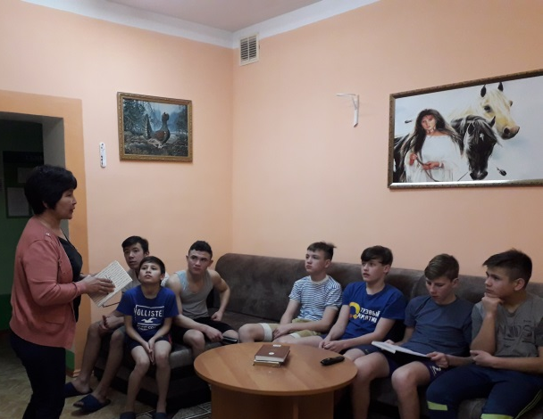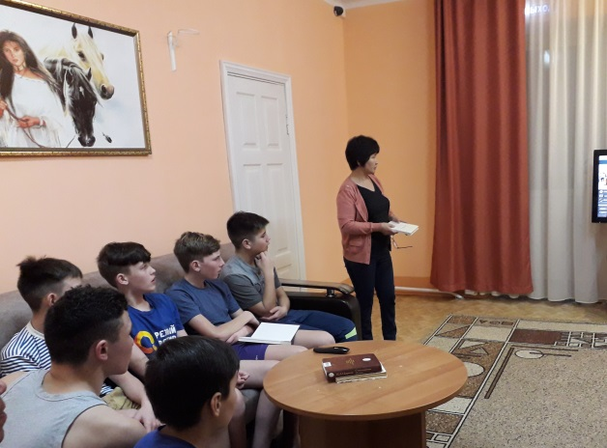
Проведена беседа с применением ИКТ, посвященная 27 января 1944 г. - день снятия блокады города Ленинграда. Воспитанники узнали об истоках героизма защитников Ленинграда, о духовном подвиге народа.

